第五部分 电磁感应和暂态过程

前面讨论了电学和磁学中稳恒状态问题,过程中电和磁是作为相互独立的现象来处理的，它们唯一的联系在于磁场由电流产生,电流就是运动的电荷。当考虑与时间有关的问题时就是时变场时了,电与磁不再相互独立,随时间变化的磁场产生电场即为电磁感应现象。
一、内容提要
1.楞次定律与法拉笫电磁感应定律
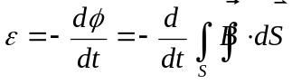
2.感生电动势 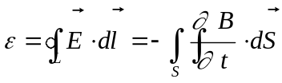 (s不变)
动生电动势 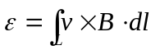
3.自感与互感
(1)定义与公式
自感: 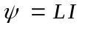；
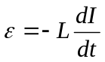
互感: 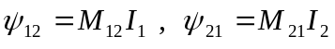；
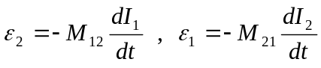
(2)磁能
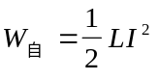(正)
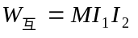(可正,可负)
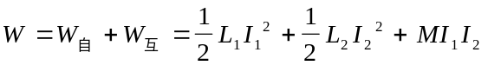
(3) L(或M)计算方法:先设I得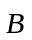分布,再得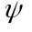,然后由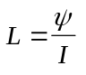及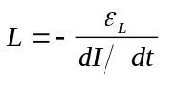得自感L。求互感的方法类似。
4.暂态过程
电路中存在非线性元件,如LC对I变化或u变化有阻碍作用,我们一般都从RLC串联谈起：
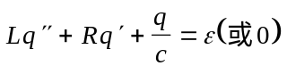
对于常数的方程解为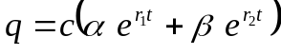。与为待定常数，由初始条件决定。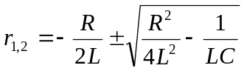
5.灵敏电流计
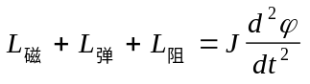
即
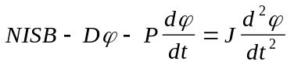
平衡时：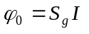，D为扭转系数。引入三个征量:
① 灵敏度: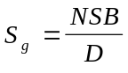，
② 阻力系数: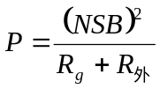，
③ 阻尼度: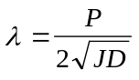。 (注意：是临界状态的标志)
二、基本概念
1.求感应电动势的常用方法有哪些?
(1) Faraday定律:先求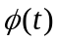,得大小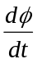,最后确定方向(用Lenz定律)；
(2) 若知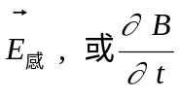,可用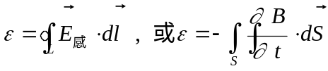求解；
(3) 利用“导线切割磁力线”的概念。
若磁场均匀，导体平动或转动：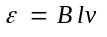；
若磁场均匀，线圈转动：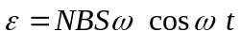 ；
若磁场不均匀，或各段导体运动不等速，则分段考虑，然后积分：
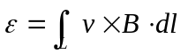
2.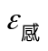与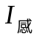方向如何? 在涡旋电场中置一同心导线圆环闭路,其上处处都是电源内部吗?哪点电位高,怎么会有电流的?
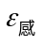与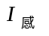在电源内部一致,二者统一,这因效果反抗原因产生。在有回路情况下,这要靠相应的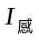产生B来阻碍变化。导线环上任一部分都是整个电源的“细胞”(内部),由于材料均匀,其上处处无电荷积累,故无电流高低之分。虽然处处等位,但对非势场(或多源串接电路)仍有可能I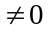。例如图5-1: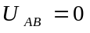,但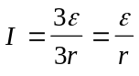。
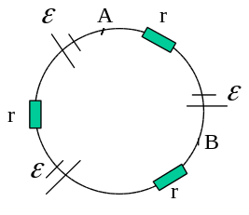
图5-1
3.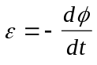中的负号怎样处置?
一般情况下可写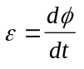,很明显它指大小。至于方向由Lenz定律判定，如果不选出参考方向,求得中含负号也意义不明。如图5-2，若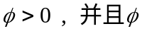增加，则

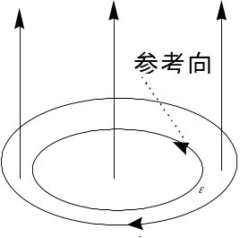
图5-2
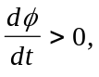故
<0
从而,真实方向与参考方向相反。
4.库仑电场与感应电场的比较
 | 库仑电场 | 感应电场
区别 | 1.由电荷产生。  2.有源场,起于正电荷,止于负电荷，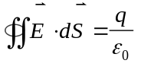。  3.无旋场，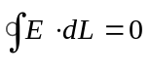，可以  引入电位,电力线不闭合。 | 1.由变化的磁场产生。  2.无源场,电力线无起点和终  点，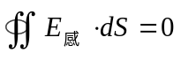。  3.有旋场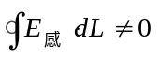,不能引  入电位,电力线总是闭合的。
联系 | - 都有场的各种基本属性；  - 都对电荷有力的作用，场强矢量定义同；  - 在导体中,感应电荷可引起电荷堆积,从而建立库仑场。

5.均匀磁场垂直穿过铜板,当盘绕中心轴转动时转动方向俯视为逆时针,则其产生感应电动势吗?
铜盘转动时，任何一条半径都切割线,因而铜板中心沿半径方向产生感应电动势。若盘为圆形,则边缘任两点与盘心间电动势值相等。
6.将一磁铁插入一个闭合线圈,一次迅速插入,一次缓慢插入,则通过导体某截面的感生电量是否相同?
插入过程中,任意时间间隔dt内,通过某一截面的感生电量:
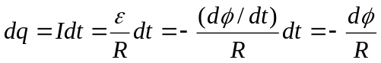
在整个过程中迁移的电量:
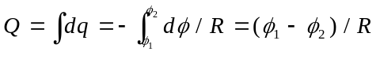
由于线圈的电阻R一定,插入前后的通量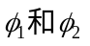也一定。因此，迁移的总电量就确定了,它与插入的快慢无关。
7.将磁铁插入非金属的环中,环内有无感生电动势?环内将发生何种现象?
当磁铁插入非金属环中,此环中磁通量的变化不为零,所以环中有感生电动势, 电动势与导电材料的种类及性质无关,而是由磁场本身的变化引起的。由于非金属材料内几乎不存在自由电子,故感生电流几乎为0,环内介质在感生电场作用下发生极化。
8. 如图5-3，在一长直螺线管中,放置ab、cd两段导体，有一段在直径上。螺线管
通电瞬间，分别比较a和b点、c和d点的电位高低。
通电瞬间,电流i增加,增强,产生涡旋电场。电力线为一系列反时针方向的同心圆。ab 位于直径上,感应电场处处与它垂直,场强在ab方向的分量为0,电荷不会沿ab向流动,故a、b等电位。而对于cd则不同,在涡旋电场的作用下,自由电子向d移动,c端堆积正电荷,它们之间的静电场对于自由电子进一步向d端移动起阻碍作用,直到cd之间的静电场与感应电场在cd方向的分量等大相反，此时,c端的电位必高于d端。

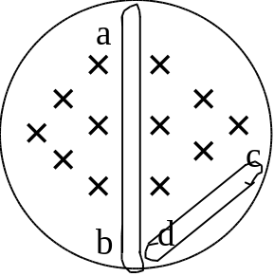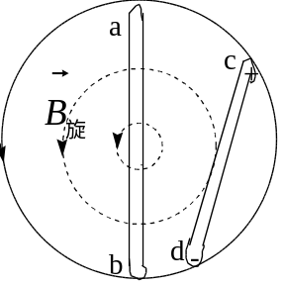
- (b)
图5-3
9.两线段的自感系数分别为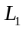、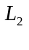，当两线段串联时，在什么情况下，系统自感系数（等于，大于，小于）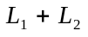 ？
提示：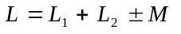，互感可正可负，可为0。
10.三种典型电路的暂态过程
典型电路 |  | 微分方程及初始条件 | 特征量
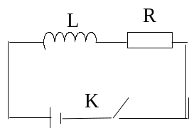 |  | 由基尔霍夫第二定律得  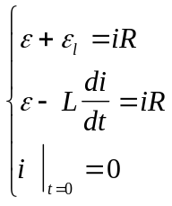 | 时间常数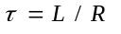。  越大,电路由一个稳态过渡到另一稳态所持续的时间越长。
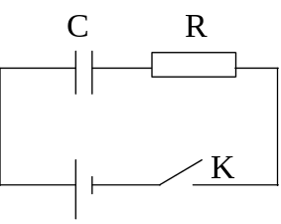 |  | 由基尔霍夫第二定律得  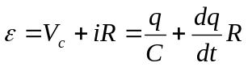  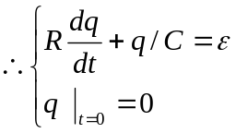 | 时间常数=R/C。  越大,电路由一个稳态过渡到另一稳态所持续的时间越长(即电容器充放电过程越缓慢)。
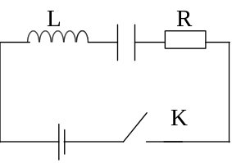 |  | 由基尔霍夫第二定律得  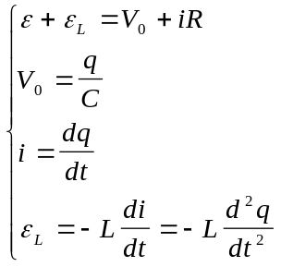  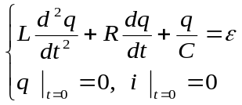 | 在过阻尼和临界情况下(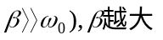,电路从一个稳态到另一稳态持续的时间越长；在欠阻尼状态下,q随时间振荡的振幅为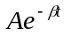，頻率为 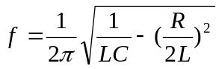

三、常用公式
1.感应电动势:
动生电动势: 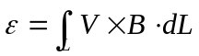
2.自感系数与互感系数:，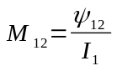
3.能的有关公式：,,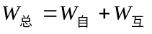
4.螺线管长度L>>R时,管内场强均匀：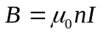
5.交流发电机：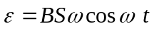
四、解题方法
1.求解感应电动势；
(内容见前述概念题1)。
2.求电感
(内容见小结3.(3)部分)。
五、典型例题：
例1： 如图5-4所示一对互感耦合的LR电路,证明在无漏磁的条件下,两回路充放电的时间常数都是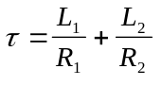。
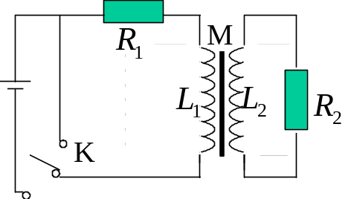
图5-4
证明:题设无漏磁，即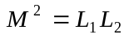(左为1,右为2)。以接上电源为例
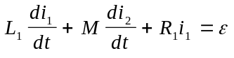 ……………… (1)
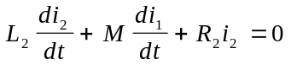 ……………… (2)
由(2)式得
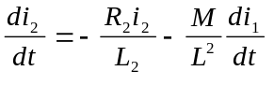
代入(1)式，整理得
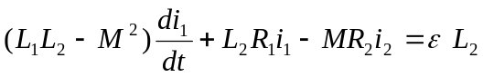
，
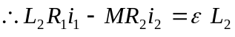
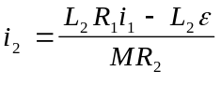
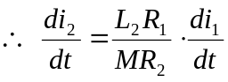
代入(1)式得
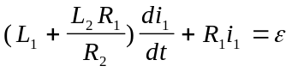 (初始条件t=0时,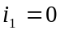)
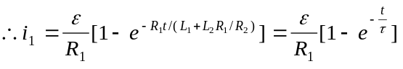
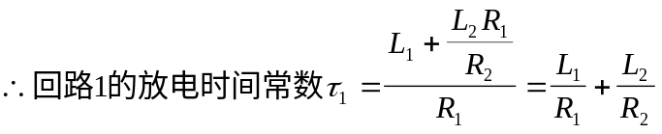
以上是先消求的,同理先消求,可得: 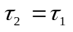 (从略)。
例2：如图5-5，磁场局限在半径为R的圆柱形空间内
(1) 若随时间的增加率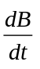为常数,求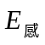；
(2) 现若在其中放入一扇形abcd金属框,已知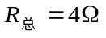, ob=10cm, θ=π/3,并且
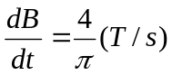。求abcd的。
解: (1)求：由对称性知在半径为r的圆柱面上等大小、方向沿切向，可用
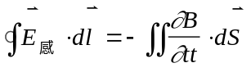求解。
① r<R区域，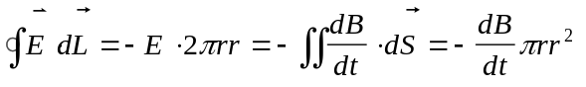
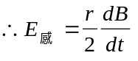 , 方向如图5-5 (a)所示。
② r>R区域，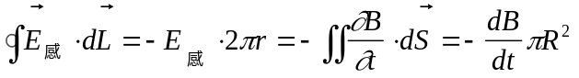
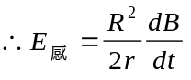

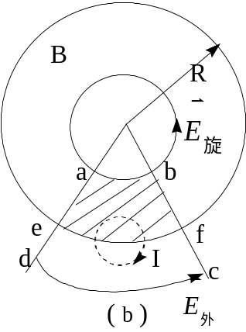
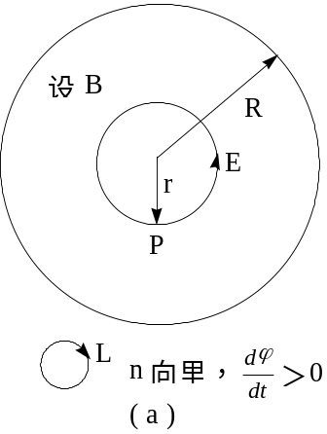
图5-5

(2)求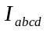：
方法一：直接用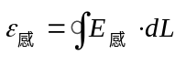, 得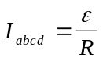
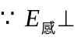ad和bc
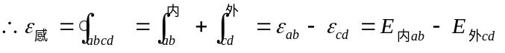
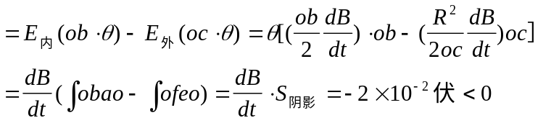

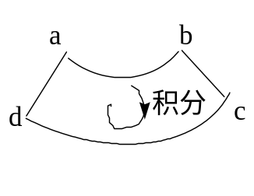
电流逆时针方向,大小为:
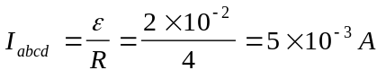。
方法二： 利用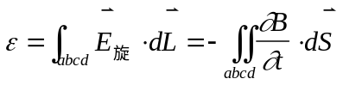
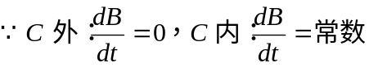,又方向:,增大,则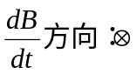, abcd所围面积法向指向同向, 故


